

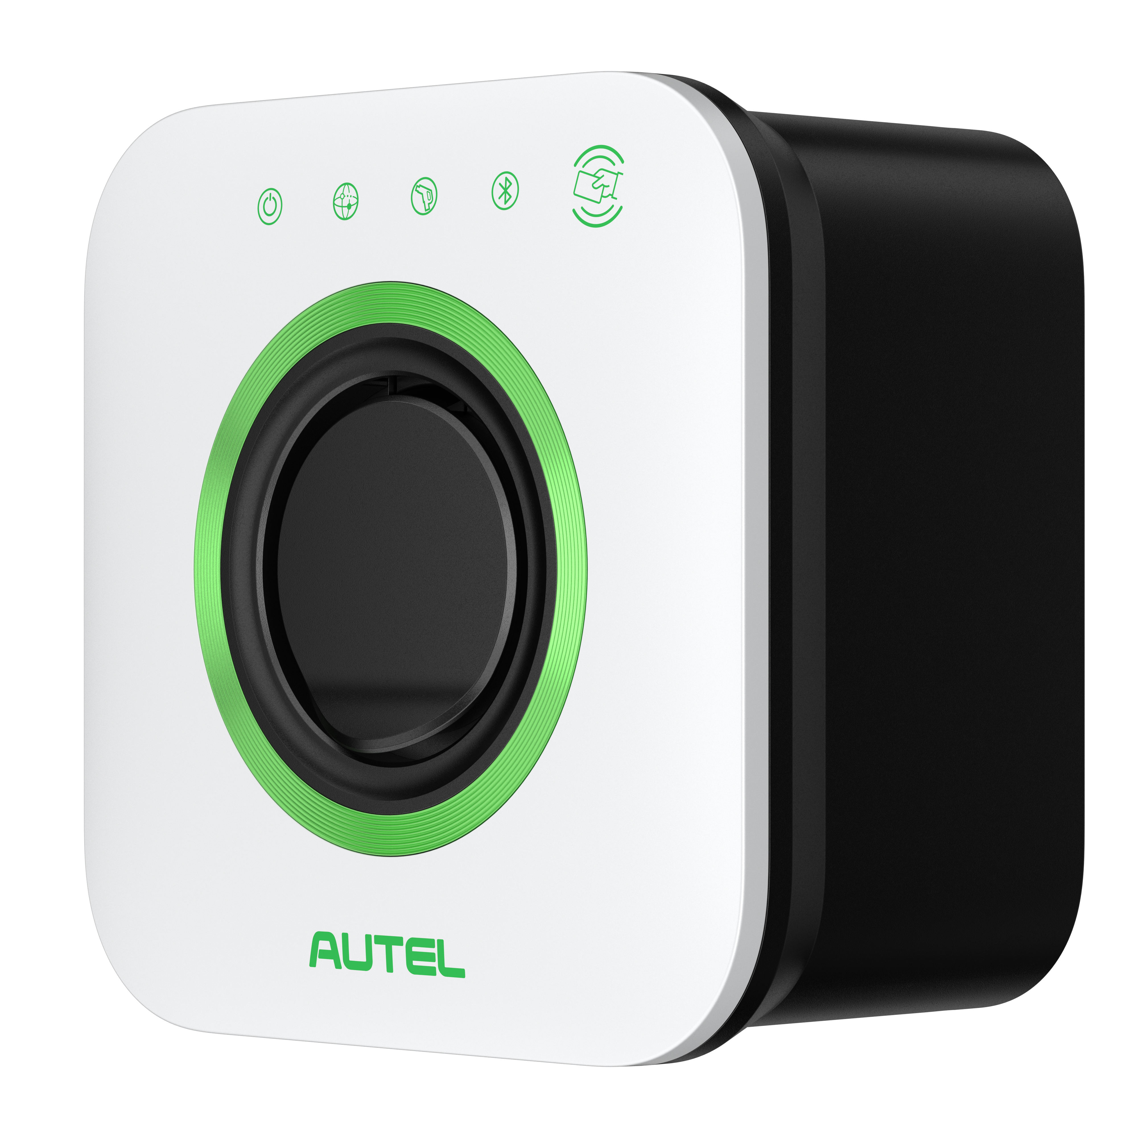

**Manuel d’utilisateur**

**MaxiCharger AC Compact (EU)**

**Marques de commerce**

Autel® et MaxiCharger® sont des marques de commerce de Autel Intelligent Technology Corp., Ltd., déposées en Chine, aux Etats-Unis et dans d’autres pays. Toutes les autres marques sont des marques commerciales ou marques déposées de leurs détenteurs respectifs.

**Informations de droits d’auteur**

Aucune partie de ce manuel ne peut être reproduite, stockée dans un système d’extraction ou transmise, sous quelque forme ou par quelque moyen que ce soit: électronique, mécanique, photocopie, enregistrement ou autre, sans l’autorisation écrite préalable de Autel.

**Exclusion de garantie et limitation de responsabilité**

Toutes les informations, spécifications et illustrations dans ce manuel sont basées sur les dernières informations disponibles au moment de l’impression.

Autel se réserve le droit d’apporter des modifications à tout moment et sans préavis. Bien que les informations contenues dans ce manuel aient été soigneusement vérifiées pour en assurer la précision, aucune garantie n’est donnée quant à l’exhaustivité et à l’exactitude du contenu, y compris, mais sans s’y limiter, les spécifications, les fonctions et les illustrations du produit.

Autel ne sera pas responsable de tout dommage direct, spécial, fortuit ou indirect, ou tout dommage économique indirect (y compris la perte de bénéfices).

**IMPORTANT**

Veuillez lire attentivement ce manuel et porter une attention particulière aux avertissements et précautions de sécurité avant d’utiliser ou d’entretenir cet appareil.

**Pour Services et Support:**

**Web:** www.autelenergy.com

**Tél:** +49(0)89 540 299608

**Email:** evsupport.eu@autel.com

Pour l’assistance technique sur tous les autres marchés, veuillez contacter votre agent commercial local.

TABLE DES MATIÈRES

1 Utilisation du manuel 1

1.1 Conventions 1

2 Sécurité 2

2.1 Messages de sécurité 2

2.2 Consignes de sécurité 2

2.3 Instructions d’élimination 3

3 Introduction générale 4

3.1 Vue d’ensemble du produit 5

3.2 Spécifications 7

4 Installation 10

4.1 Avant de commencer 10

4.2 Installation du MaxiCharger 13

4.3 Achèvement de l’installation 19

5 Opération 20

5.1 Mise sous tension du MaxiCharger 20

5.2 Démarrage de la charge 20

5.3 Arrêt de la charge 20

6 Dépannage et service 21

6.1 Tableau de dépannage 21

6.2 Service 22

7 Conformité 23

8 Annexe 24

8.1 Liste des codes de défaut 24

1. Utilisation du manuel

Le présent manuel décrit l’installation et l’opération du MaxiCharger AC Compact. Avant l’installation et l’opération, lisez attentivement ce manuel et familiarisez-vous avec les instructions du chargeur pour assurer une installation réussie et des opérations fluides.

* 1. Conventions

Les conventions suivantes sont utilisées:

* + 1. Texte en gras

Le texte en gras est utilisé pour souligner les éléments sélectionnables tels que les boutons et les options de menu.

* + 1. Mots indicateurs
* **NOTE**: fournit des informations utiles telles que des explications supplémentaires, des conseils et des commentaires.
* **IMPORTANT**: indique une situation qui, si elle n’est pas évitée, peut entraîner des dommages à l’équipement de test ou au véhicule.
* **DANGER**: indique une situation dangereuse imminente avec un niveau de risque élevé qui, si le danger n’est pas évité, causera la mort ou des blessures graves.
* **AVERTISSEMENT**: indique une situation potentiellement dangereuse avec un niveau de risque modéré qui, si l’avertissement n’est pas respecté, peut causer la mort ou des blessures graves.
* **ATTENTION**: indique une situation potentiellement dangereuse avec un niveau de risque moyen qui, si la prudence n’est pas respectée, peut entraîner des blessures mineures ou modérées ou des dommages à l’équipement.
  + 1. Hyperliens

Les hyperliens et les liens permettent d’accéder à d’autres articles, procédures et illustrations disponibles dans les documents électroniques.

* + 1. Illustrations

Les illustrations utilisées dans ce manuel ne sont que des exemples; le(s) produit(s) ou les écrans réels peuvent varier.

* + 1. Historique des révisions

|  |  |  |
| --- | --- | --- |
| **Version** | **Date** | **Descriptions** |
| V1 | 2023.03.01 | Version initiale |

1. Sécurité

Pour votre propre sécurité et celle d’autrui, et pour éviter d’endommager l’appareil et les véhicules sur lesquels il est utilisé, il est important que les consignes de sécurité présentées dans ce manuel soient lues et comprises par toutes les personnes manipulant ou entrant en contact avec l’appareil.

* 1. Messages de sécurité

Les messages de sécurité sont fournis pour aider à prévenir les blessures corporelles et les dommages matériels. Tous les messages de sécurité sont introduits par un seul mot indiquant le niveau de danger.

**DANGER**

Indique une situation dangereuse imminente avec un niveau de risque élevé qui, si le danger n’est pas évité, causera la mort ou des blessures graves.

**AVERTISSEMENT**

****Indique une situation potentiellement dangereuse avec un niveau de risque modéré qui, si l’avertissement n’est pas respecté, peut causer la mort ou des blessures graves.

**ATTENTION**

Indique une situation potentiellement dangereuse avec un niveau de risque moyen qui, si la prudence n’est pas respectée, peut entraîner des blessures mineures ou modérées ou des dommages à l’équipement.

* 1. Consignes de sécurité

Les messages de sécurité ci-après couvrent les situations dont Autel a connaissance. Autel ne peut pas connaître, évaluer ou vous conseiller sur tous les dangers possibles. Vous devez être certain que toute condition ou procédure de service rencontrée ne compromet pas votre sécurité personnelle.

**AVERTISSEMENTS DE SÉCURITÉ**

* Lisez et suivez tous les avertissements et toutes les instructions avant d’installer et de manipuler le chargeur.
* Cet équipement ne doit être installé que par un électricien agréé conformément à tous les codes et règlements locaux.
* Cet équipement doit être mis à la terre par un système de câblage permanent ou un conducteur de mise à la terre de l’équipement.
* Ni installez ni utilisez cet équipement à proximité des matériaux, produits chimiques ou vapeurs inflammables, explosifs, agressifs ou combustibles.
* Les enfants doivent être surveillés lorsqu’ils sont près de cet équipement.
* N’insérez pas vos doigts ou des objets étrangers dans le connecteur pour véhicule électrique.
* N’utilisez pas l’équipement si le câble d’alimentation flexible ou le câble VE est effiloché, cassé ou autrement endommagé, ou ne fonctionne pas.
* Utilisez uniquement des conducteurs en cuivre.
* Ne manipulez pas l’équipement en dehors de sa plage de température de fonctionnement de -30 à 50 °C.
* L’installation incorrecte et le test incorrect de l’équipement peuvent potentiellement endommager la batterie du véhicule, ses composants et/ou l’équipement lui-même.
* Manipulez l’équipement avec précaution pendant le transport. Ne le soumettez pas à une force ou un impact fort, ni le tirez, ni le tordez, ni l’emmêlez, ni le traînez et ni le piétinez, pour éviter tout dommage à lui-même et à ses composants.
* Le neutre doit être raccordé à la terre en amont du transformateur ou du panneau pour chaque système dérivé séparément.
* **En cas de contradiction entre les spécifications ou réglementations mentionnées dans ce manuel et les règles locales, ces dernières prévaudront.**
  1. Instructions d’élimination

Un traitement incorrect des déchets peut avoir un effet négatif sur l’environnement et la santé humaine en raison des substances dangereuses potentielles. Une mise au rebut correcte de la borne de recharge permet de faciliter la réutilisation et le recyclage des matériaux et la protection de l’environnement.

* Respectez les règles locales lors de la mise au rebut des pièces, des matériaux d’emballage ou de la borne de recharge.
* Mettez les équipements électriques et électroniques au rebut séparément conformément à la directive WEEE-2012/19/EU relative aux déchets d’équipements électriques et électroniques.
* Ne mélangez pas ni éliminez la borne de recharge avec les déchets ménagers.

1. Introduction générale

Le MaxiCharger AC Compact est conçu pour charger les véhicules électriques (ci-après abrégés en VEs) dans un environnement résidentiel. Nos chargeurs offrent des solutions de charge sûres, fiables, rapides et intelligentes.

Le présent manuel vous indiquera comment installer et utiliser ce chargeur.

**Usage prévu**

Le MaxiCharger AC Compact est destiné à la charge en courant alternatif des VEs. Il est prévu pour un usage aussi bien à l’intérieur et à l’extérieur.

**DANGER**

1. Ne manipulez pas l’équipement d’une manière autre que celle décrite dans ce manuel ou dans d’autres documents connexes. Le non-respect des instructions peut entraîner des dommages corporels et/ou matériels potentiels.
2. Utilisez l’équipement uniquement comme prévu.

**NOTE**

Les images et illustrations données dans ce manuel peuvent différer légèrement du produit réel.

* 1. Vue d’ensemble du produit

1. 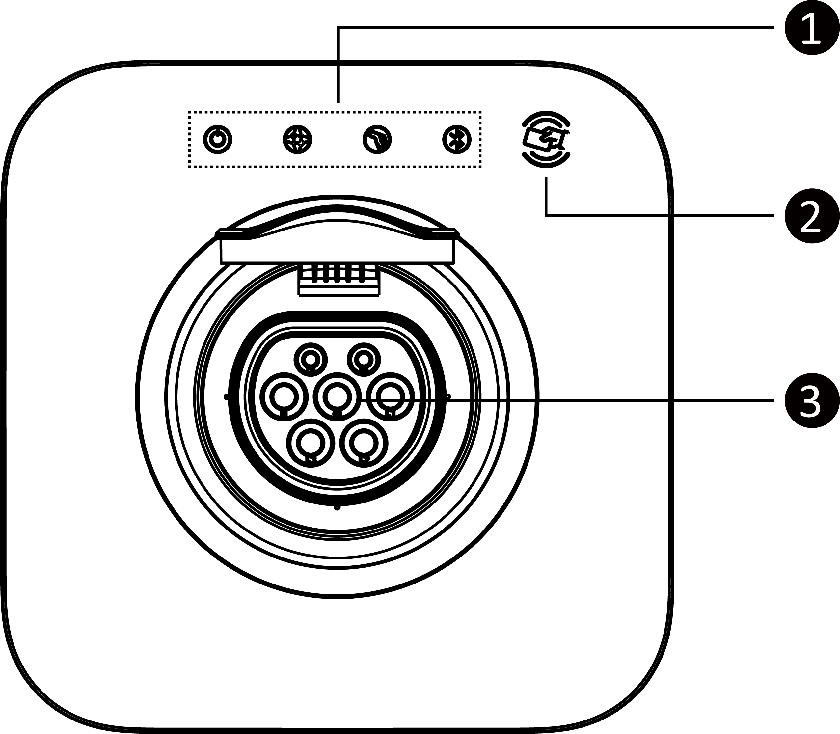Indicateurs LED (de gauche à droite):

* 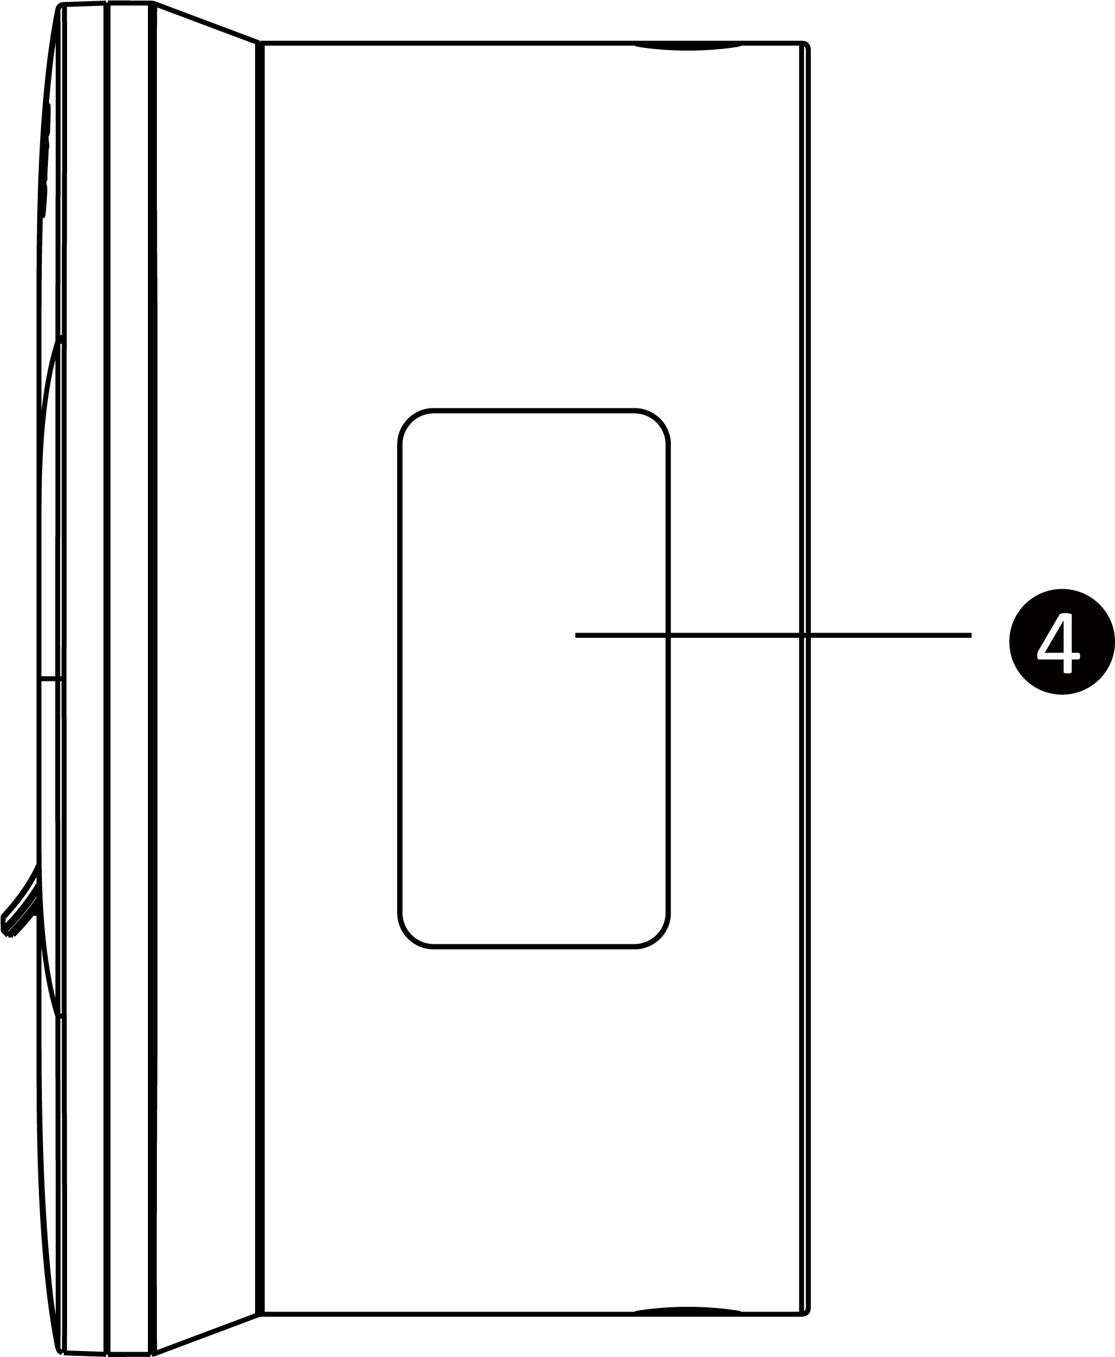Voyant LED d’alimentation
* Voyant LED de connexion Internet
* Voyant LED de charge
* Voyant LED de connexion Bluetooth

1. Lecteur de carte RFID
2. Prise
3. Étiquette du produit
4. Bornier
5. 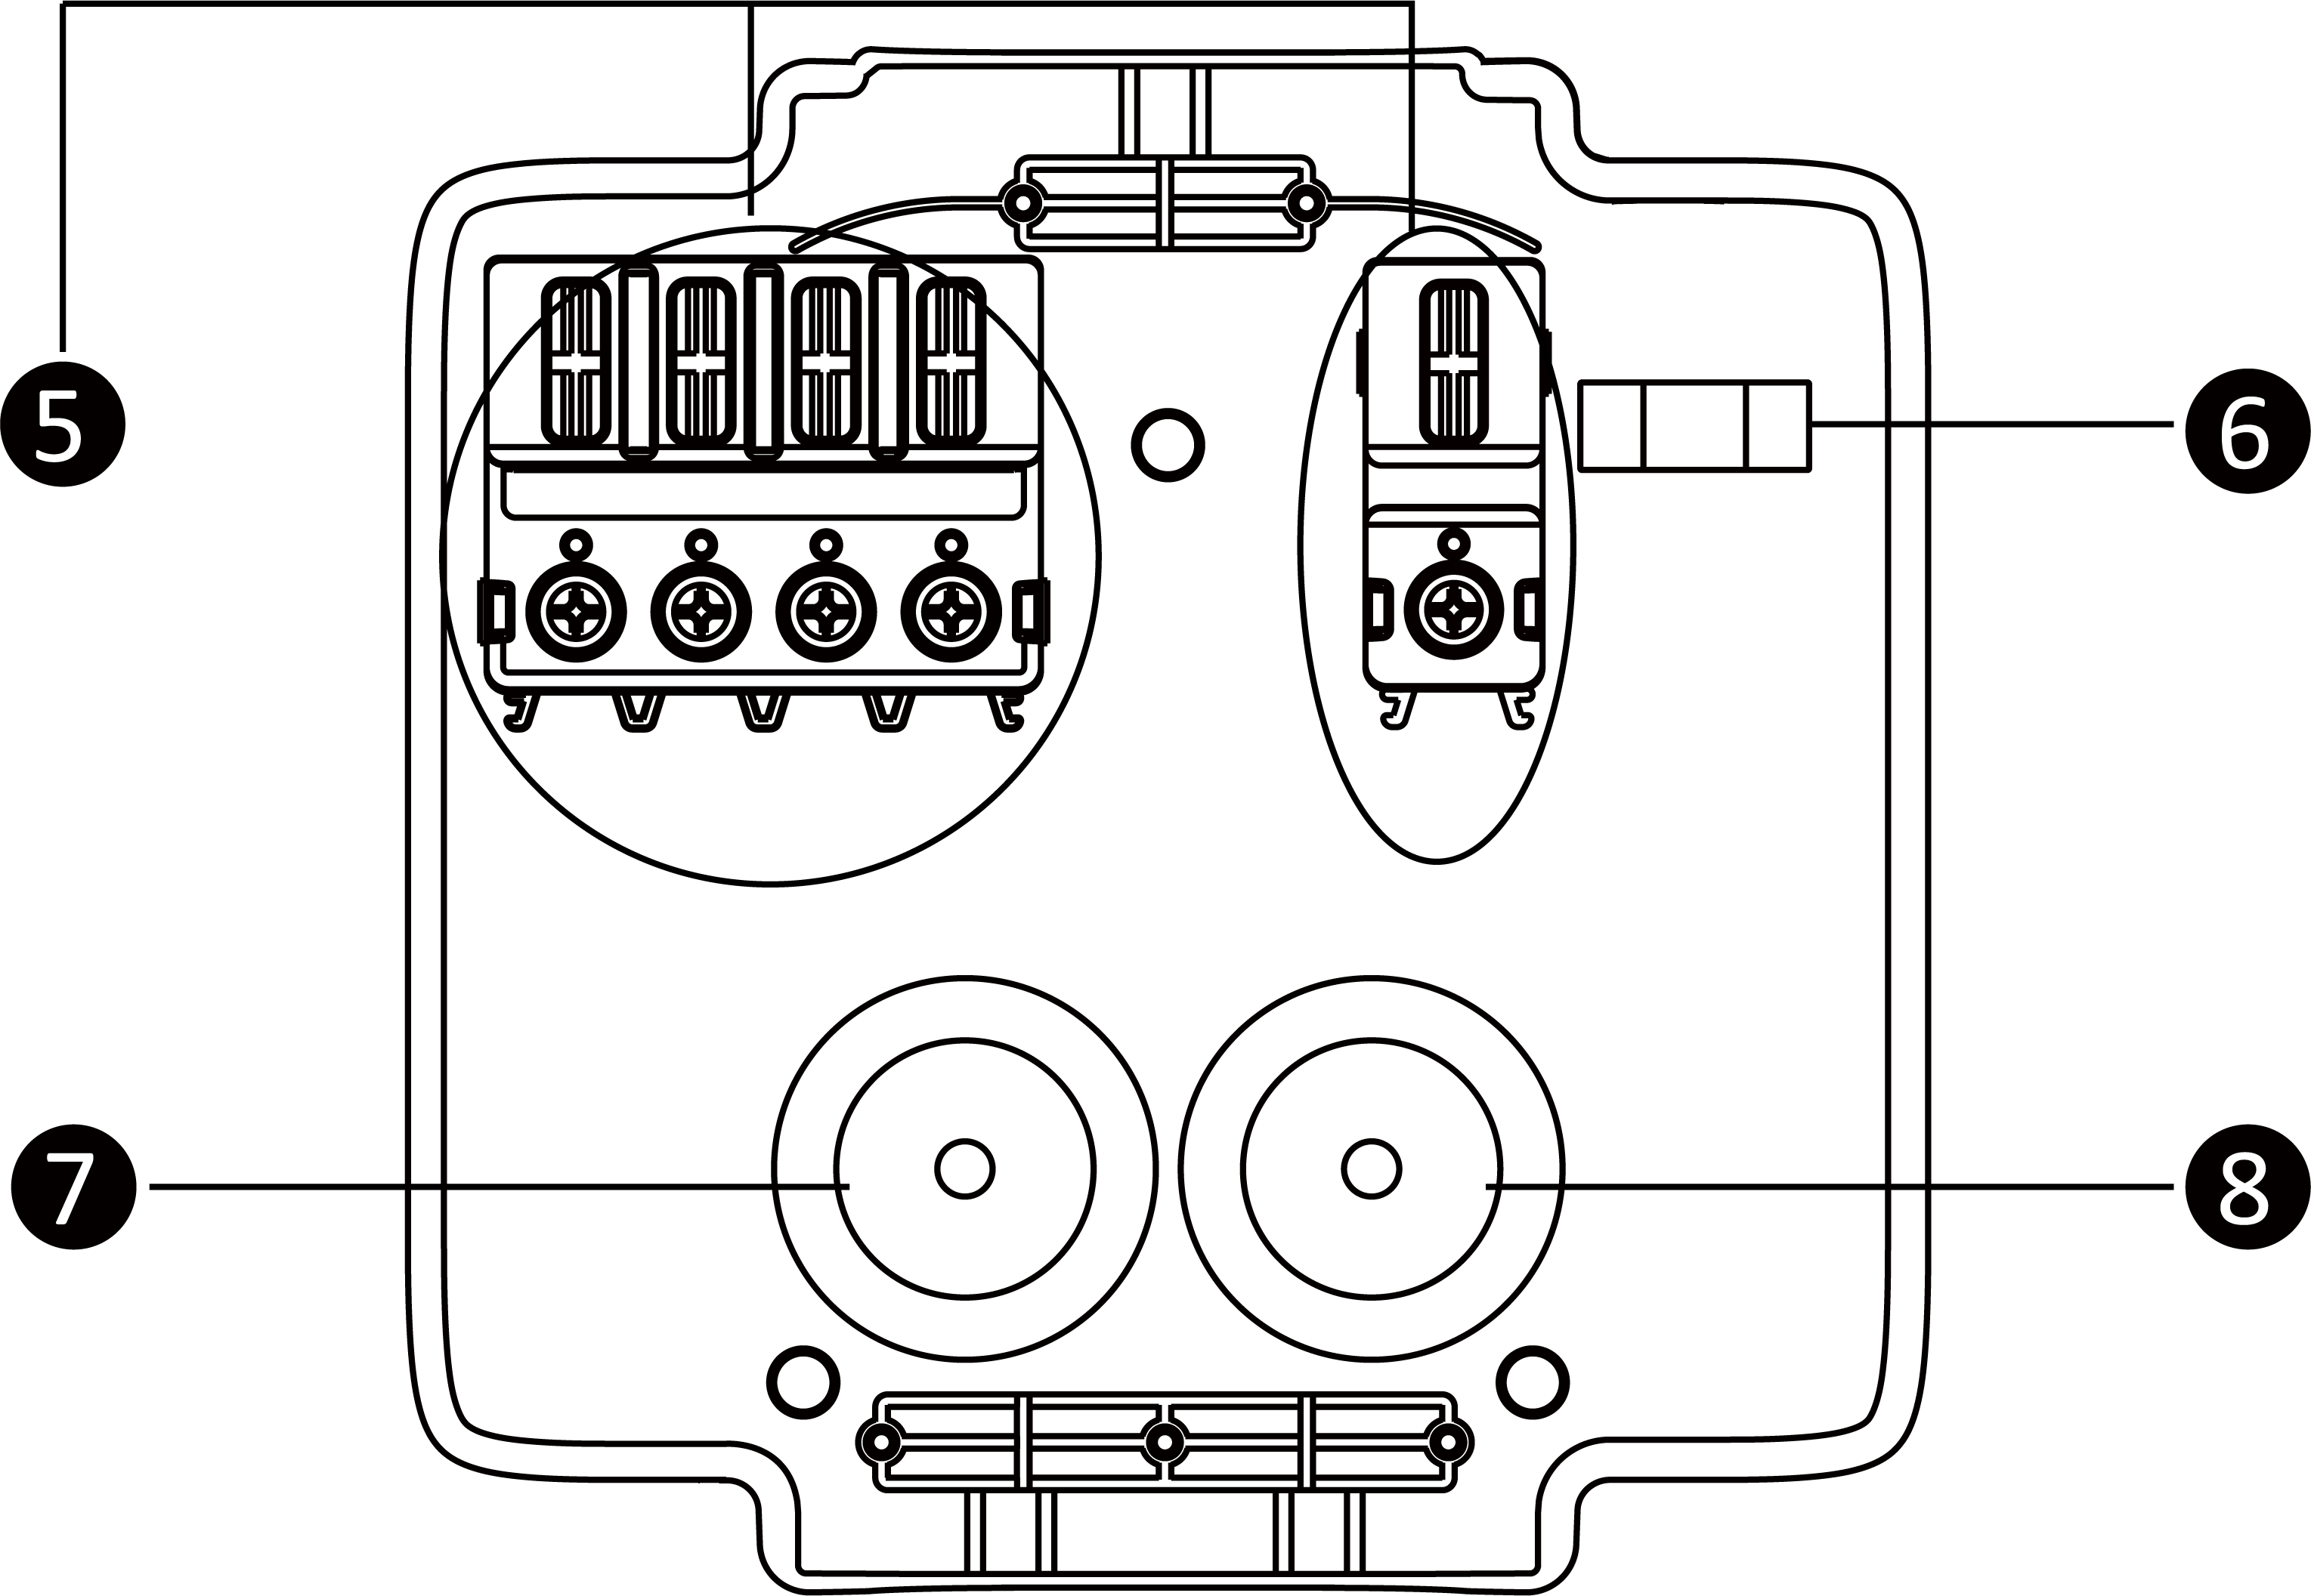Niveau à bulle intégré
6. Position de l’entrée arrière pour le câble d’entrée

câble d’entrée CA

1. Position de l’entrée arrière pour le câble Ethernet

et/ou RS485

1. Entrée supérieure
2. Entrée inférieure

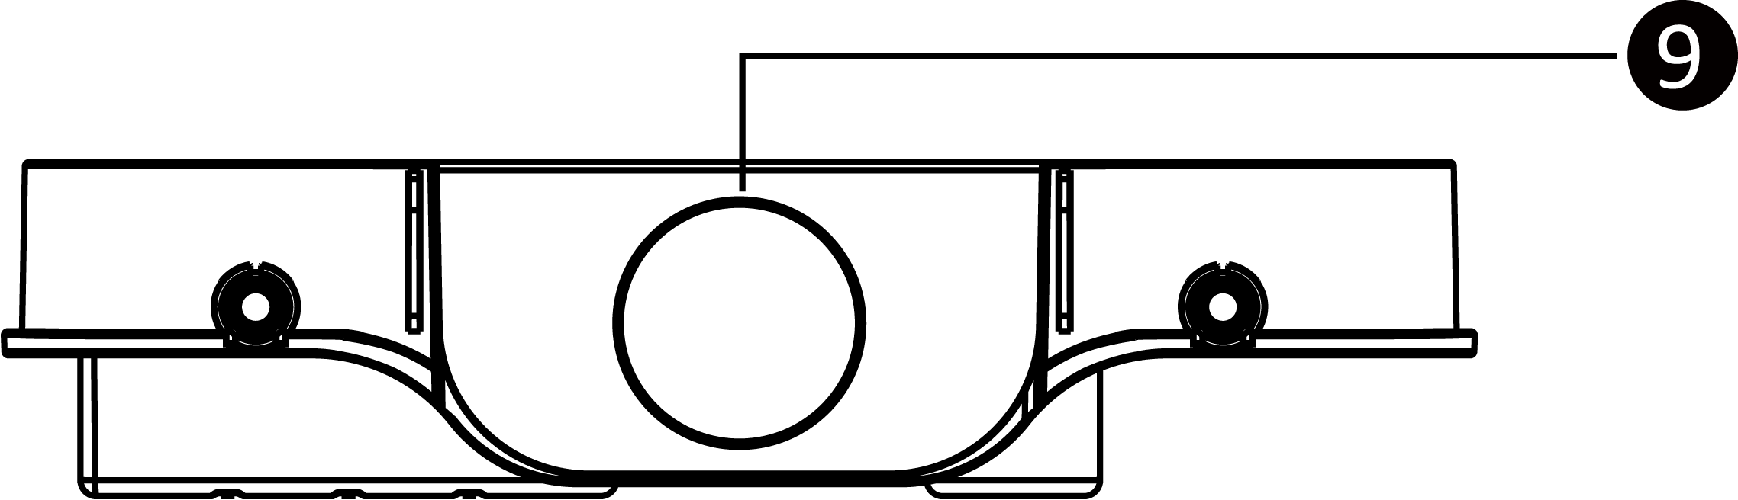

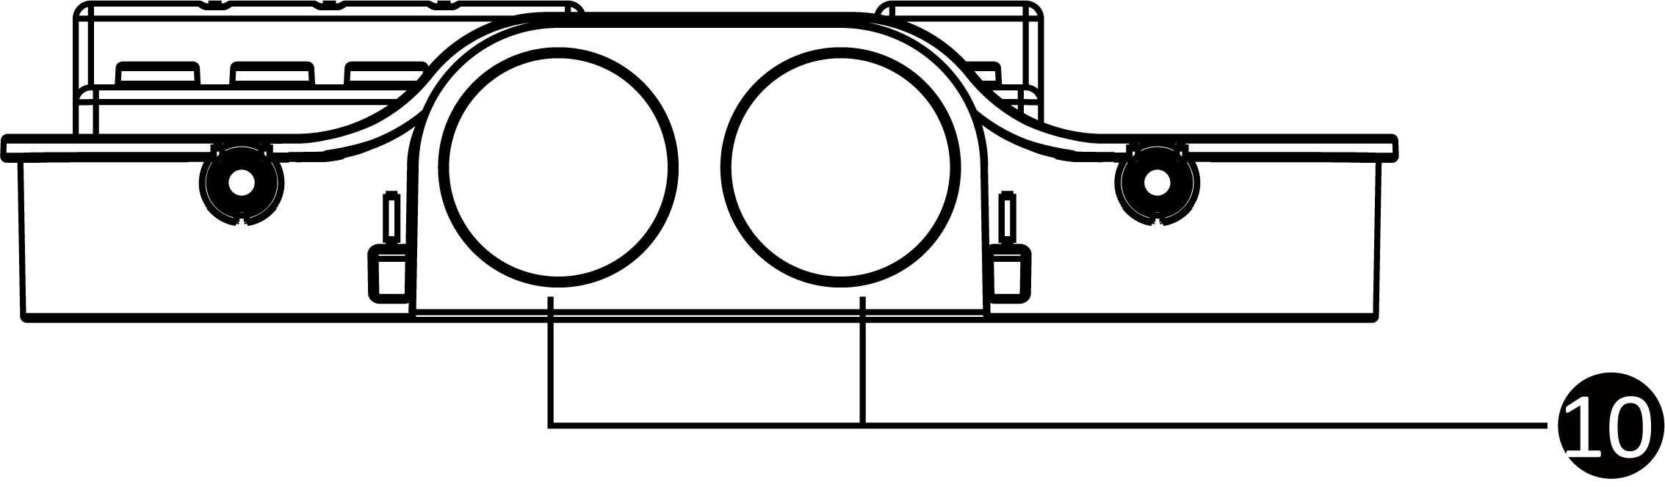

**Description des LED**

| **LED** | **Description** |
| --- | --- |
| **Voyant LED d’alimentation** | * **Vert fixe**: Le chargeur est sous tension. * **Non allumé**: Le chargeur est hors tension. * **Jaune clignotant**: Des données sont en cours de transmission et/ou le micrologiciel est en cours de mise à niveau. * **Jaune fixe**: La mise à niveau du micrologiciel a échoué. * **Bleu fixe**: La transmission des données a échoué; le voyant s’allumera en vert dans cinq secondes. |
| **Voyant LED de connexion Internet** | * **Vert fixe:** Le chargeur est connecté à Internet. * **Non allumé:** Le chargeur n’est pas connecté à Internet. * **Vert clignotant:** Le chargeur a rejoint le réseau DLB (équilibrage de charge dynamique). |
| **Voyant LED de charge** | * **Bleu fixe**: Un VE est connecté. * **Bleu clignotant**: Un programme est actif. * **Vert clignotant**: Un VE est en cours de charge. * **Vert fixe**: Une session de charge a terminé. * **Non allumé**: Le chargeur n’est pas connecté. * **Jaune fixe**: Une erreur réparable s’est produite ou est temporairement désactivée par le serveur. * **Rouge fixe**: Une erreur irréparable s’est produite (veuillez contacter le service clientèle). |
| **Voyant LED de connexion Bluetooth** | * **Vert clignotant:** Le chargeur est connecté à un appareil mobile via Bluetooth. * **Non allumé:** Le chargeur n’est pas connecté via Bluetooth. |

* 1. Spécifications
     1. Spécifications techniques

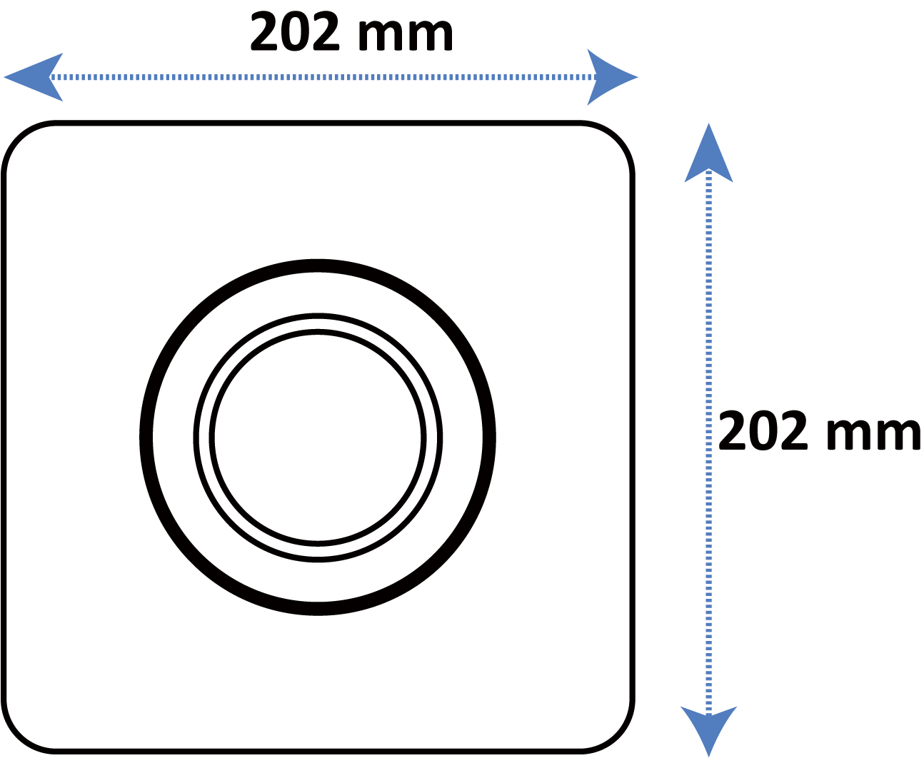 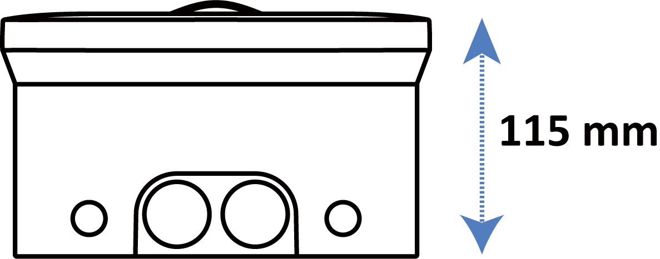

|  |  |
| --- | --- |
| **Puissance nominale de sortie CA** | Maximum 7 kW/22 kW |
| **Courant de sortie** | Maximum 32 A |
| **Puissance nominale d’entrée CA** | * CA 230 V, 50 Hz, monophasé * CA 400 V, 50 Hz, triphasé |
| **Schéma de câblage d’entrée** | * 3 fils * 4 fils * 5 fils |
| **Type de connecteur** | IEC 62196 type 2 prise normale |
| **Affichage** | 4 LEDs |
| **Comptage** | Compteur IC, ± 2% |
| **Détection de défaut de mise à la terre** | CA 30 mA + CC 6 mA |
| **Protection** | * Surcourant * Surtension * Sous-tension * Protection intégrée contre surtension transitoire |
| **Connectivité** | * Bluetooth (fréquence: 2,4 G; puissance d’émission: 6 dBm) * Wi-Fi (fréquence: 2,4 G; puissance d’émission: 18,5 dBm) * RFID (fréquence: 13,56 MHz; puissance d’émission: 2,72 dBuA/m @3 m) * Ethernet (en option) * RS485 (en option) |
| **Protocoles de communication** | OCPP 1.6J |
| **Montage** | Montage mural ou au sol à l’aide d’un piédestal |
| **Indices de protection** | * IP54 * IK10 |
| **Température de fonctionnement** | -30 à 50 °C |
| **Température de stockage** | -40 à 70 °C |
| **Sécurité et conformité** | * IEC/EN 61851-1 * EN 50663 * EN 50665 * IEC/EN 62955 |
| **Codes et normes** | CE (TUV) |
| **Garantie** | 3 ans |
| **Gestion de charge active** | Oui |
| **Dimensions (H x L x P)** | 202 x 202 x 115 mm |

* + 1. Spécifications des câbles

|  |  |
| --- | --- |
| **Type de câble** | **Spécification** |
| Câble d’entrée CA (monophasé, 32 A) | Section transversale: 3 x 6–10 mm2 |
| Câble d’entrée CA (triphasé, 32 A) | Section transversale:  TN/TT: 5 x 6–10 mm2  IT: 4 x 6–10 mm2 |
| Câble RS485 | Section transversale: 2 x 0,2–1,5 mm2 |

1. Installation
   1. Avant de commencer
      1. Vérification de la boîte

Assurez-vous que tous les éléments suivants se trouvent dans la boîte d’emballage.

|  |  |  |  |
| --- | --- | --- | --- |
| **Unité principale** (x 1) |  | **Boîte de câblage** (x 1) |  |
| **Vis autotaraudeuse**  **(ST5 x 40)** (x 3) |  | **Vis**  **(M5 x 10)** (x 3) |  |
| **Ancrage mural**  **(Φ8 x 40)** (x 3) |  | **Vis autotaraudeuse**  **(ST3 x 10)** (x 4) |  |
| **Bouchon fileté**(x 4) |  | **Bouchon d’étanchéité** (x 2) |  |
| **Bouchon d’étanchéité aveugle** (x 3) |  | **Décharge de traction** (x 2)  **(Câblage monophasé uniquement)**  Taille de fil recommandée: 15–19 mm |  |
| **Décharge de traction** (x 2)  **(Câblage triphasé uniquement)**  Taille de fil recommandée: 19–24 mm |  | **Tournevis (Type T25)**  (x 1) |  |
| **Carte de charge** (x 2) |  |  |  |

* + 1. Préparation des outils d’installation

Les outils suivants peuvent être nécessaires à l’installation:

|  |  |  |  |
| --- | --- | --- | --- |
| **Ciseaux** |  | **Perceuse électrique** |  |
| **Mèche (8 mm)** |  | **Mèche étagée (30 mm)** |  |
| **Mèche cruciforme (PH2)** |  | **Marqueur** |  |
| **Mètre à ruban** |  | **Pince à dénuder** |  |
| **Tournevis dynamométrique**  **(2 N·m)** |  | **Multimètre** |  |
| **Tournevis plat** |  |  |  |

**NOTE**

Les outils énumérés ci-dessus ne sont pas inclus dans l’emballage.

* + 1. Exigences d’emplacement
* Installez votre chargeur sur une surface plane et verticale capable de supporter son poids (par exemple, un mur fini ou un piédestal).
* Positionnez le chargeur dans un emplacement où il ne risque pas d’être endommagé.
* Permettez au câble de charge d’atteindre suffisamment le port de charge du véhicule sans aucune contrainte.
  + 1. Options d’entrée de câble

Le MaxiCharger AC Compact offre trois options d’entrée de câble pour les câbles d’entrée CA et le câble Ethernet et/ou RS485: **par le haut, par le bas et par l’arrière**.

En fonction de l’entrée du câble d’entrée CA, l’entrée du câble Ethernet et/ou RS485 variera en conséquence. Les options d’entrée de câble sont les suivantes:

|  |  |
| --- | --- |
| **Options d’entrée de câble** | **A — Câble d’entrée CA**  **B — Câble Ethernet et/ou RS485** |
| **1** |  |
| **2** | **OR**  **NOTE**: Pour l’application de connexion en parallèle, des chargeurs adjacents peuvent être connectés en utilisant les deux entrées inférieures pour les câbles d’entrée CA. Le câble Ethernet et/ou RS485 peut être branché à partir de l’entrée supérieure. |
| **3** | **NOTE**: Percez deux trous de 30 mm de diamètre aux endroits désignés et acheminez les câbles dans la boîte de câblage d’installer la boîte de câblage. |

* 1. Installation du MaxiCharger

**Étape 1**

|  |  |
| --- | --- |
| Tenez les entrées inférieures et tirez l’unité principale (A) vers le haut pour libérer la boîte de câblage (B). |  |

**Étape 2 (Entrée arrière uniquement)**

|  |  |
| --- | --- |
| 1. Percez deux trous aux endroits désignés avec la perceuse électrique munie de mèche étagée de 30 mm. 2. Découpez les deux bouchons d’étanchéité (A) avec une paire de ciseaux pour les adapter au câble d’entrée CA et au câble Ethernet. Les trous doivent être plus petits que les câbles pour assurer un bon ajustement.   **NOTE**  Cf. l’étape 4 à la page 15 pour la découpe des bouchons d’étanchéité.   1. Acheminez les câbles dans la boîte de câblage par l’arrière. 2. Poussez les bouchons d’étanchéité (A) à s’attacher aux entrées. 3. Scellez l’entrée de secours avec trois bouchons d’étanchéité aveugles (B). |  |

**Étape 3**

|  |  |
| --- | --- |
| 1. Placez la boîte de câblage contre le mur à une hauteur appropriée et mettez-la à niveau à l’aide du niveau à bulle intégré (A).   Hauteur recommandée: 850–1150 mm  Pour l’accessibilité ADA: 700–800 mm   1. Faites trois marques aux endroits désignés. Retirez temporairement la boîte de câblage. 2. Percez trois trous aux endroits marqués, mesurant 8 mm de diamètre et 50 mm de profondeur. 3. Enfoncez les trois ancrages muraux (A) dans les trous percés. 4. Fixez la boîte de câblage au mur avec trois vis autotaraudeuses ST5 x 40 (B). Serrez les vis avec la perceuse électrique munie de mèche cruciforme (PH2). |  |

**Étape 4**

|  |  |
| --- | --- |
| Découpez les deux bouchons d’étanchéité avec une paire de ciseaux en vous référant aux schémas pour les adapter au câble d’entrée CA et au câble Ethernet. Les trous doivent être plus petits que les câbles pour assurer un bon ajustement. |  |

**Option 1 (Câble d’entrée CA — Haut; Câble Ethernet — Bas)**

|  |  |
| --- | --- |
| 1. Acheminez le câble d’entrée CA dans la boîte de câblage par le haut. 2. Acheminez le câble Ethernet dans la boîte de câblage par le bas. 3. Poussez les bouchons d’étanchéité (A) à s’attacher aux entrées. 4. Installez une décharge de traction (B) en insérant les deux vis autotaraudeuses ST3 x 10 mm (C). Serrez les vis avec le tournevis dynamométrique muni de mèche cruciforme (PH2). Le couple est de 0,7 Nm. 5. Scellez l’entrée de secours avec un bouchon d’étanchéité aveugle (D). |  |

**Option 2 (Câble d’entrée CA — Bas; Câble Ethernet — Bas)**

|  |  |
| --- | --- |
| 1. Acheminez le câble d’entrée CA et le câble Ethernet dans la boîte de câblage par le bas. 2. Poussez les bouchons d’étanchéité (A) à s’attacher aux entrées. 3. Installez une décharge de traction (B) en insérant les deux vis autotaraudeuses ST3 x 10 mm (C). Serrez les vis avec le tournevis dynamométrique muni de mèche cruciforme (PH2). Le couple est de 0,7 Nm. 4. Scellez l’entrée de secours avec un bouchon d’étanchéité aveugle (D). |  |

**Application de connexion en parallèle**

Si vous avez plus d’un chargeur, les câbles d’entrée CA doivent être acheminés dans la boîte de câblage à partir des entrées inférieures. Chaque port de borne peut être utilisé comme un point de connexion au chargeur adjacent sur le même circuit, réalisant ainsi une connexion en parallèle.

* + 1. Câblage d’entrée CA

Le MaxiCharger permet le câblage monophasé et triphasé. Veuillez connecter les fils en fonction de votre commande.

**Connexion des fils**

|  |  |
| --- | --- |
| 1. Dénudez les fils de 13 mm. 2. Desserrez les vis sur chaque port de borne. 3. Insérez l’âme exposée dans le port de borne correspondant. 4. Serrez les vis à 2 Nm avec un tournevis dynamométrique muni de mèche cruciforme (PH2). | |
| Câblage monophasé | |
|  |  |
| Câblage triphasé | |
|  |  |

* + 1. Connexion du câble Ethernet

|  |  |
| --- | --- |
| Connectez le câble Ethernet au port situé à l’intérieur de l’unité principale. |  |

* + 1. Connexion du câble RS485

|  |  |
| --- | --- |
| Si des communications RS485 sont nécessaires, le câble RS485 peut être acheminé dans la boîte de câblage à partir de la même entrée que le câble Ethernet.   1. Appuyez et maintenez les boutons (C) sous le port RJ45 avec un tournevis plat pour libérer les ports. 2. Connectez le fil RS485-A au port marqué “A” et le fil RS485-B au port marqué “B”. |  |

* 1. Achèvement de l’installation

|  |  |
| --- | --- |
| 1. Positionnez l’unité principale de manière pour qu’elle s’adapte à la boîte de câblage. |  |
| 1. Insérez les quatre vis M5 x 10 et serrez-les au couple de 2 Nm avec le tournevis T25. |  |
| 1. Installez les quatre bouchons filetés fournis dans l’emballage. Assurez que les broches de contact correspondent aux contacts dans l’unité principale. Maintenant l’installation est terminée. |  |

1. Opération
   1. Mise sous tension du MaxiCharger

Assurez-vous que l’installation et le câblage sont sécurisés et corrects, puis mettez le chargeur sous tension. Il y aura une série d’autocontrôles qui démarreront pour assurer que le chargeur fonctionne correctement et en toute sécurité. Le voyant LED d’alimentation doit s’allumer en vert. Si une erreur réparable est détectée ou si le chargeur est temporairement désactivé par le serveur, le voyant LED de charge s’allumera en jaune; si l’erreur est irréparable, il s’allumera en rouge.

**AVERTISSEMENT**

Soyez prudent lorsque vous travaillez avec de l’électricité.

* 1. Démarrage de la charge

1. Insérez la poignée de charge dans le port de charge de votre VE et la prise du chargeur.
2. Choisissez l’une des méthodes suivantes pour démarrer une session de charge:

* Passez votre carte RFID sur le lecteur de carte RFID.
* Utilisez l’app Autel Charge en appuyant sur **Démarrer** sur l’écran de charge.
* Si vous avez défini un programme de charge dans l’app Autel Charge, le chargeur lancera automatiquement une session de charge comme prévu. (Cas de charge programmée)
* Si la fonction Plug & Charge est activée dans l’app Autel Charge, le chargeur démarrera automatiquement la charge une fois que la poignée de charge est correctement connectée.

**NOTE**

Assurez-vous que votre VE est en train de se charger. Le voyant LED de charge du chargeur doit clignoter en vert. Si vous soupçonnez que le véhicule ne se charge pas correctement, essayez de rebrancher le câble de charge ou contactez le service clientèle pour obtenir de l’aide.

* 1. Arrêt de la charge

1. Pour arrêter la charge, vous pouvez choisir l’une des deux méthodes suivantes:

* Attendez que la session de charge se termine et qu’aucune autre action ne soit requise dans le cas de charge programmée ou de Plug & Charge.
* Le voyant LED de charge s’allume en vert fixe.
* L’app Autel Charge affiche que votre VE est complètement chargé.
* Terminez la session de charge via l’app Autel Charge ou en passant à nouveau votre carte RFID sur le lecteur de carte RFID.

1. Retirez la poignée de charge de la prise du chargeur et du port de charge du VE.
2. Dépannage et service
   1. Tableau de dépannage

| **Item** | **Problèmes** | **Solutions** |
| --- | --- | --- |
| 1 | Le chargeur est ajouté avec succès, mais la connexion Bluetooth a échoué. | Vérifiez si le code QR sur le chargeur correspond au code QR dans le guide de référence rapide. Si oui, assurez-vous que le Bluetooth est activé sur votre appareil mobile. Si non, contactez le service clientèle. |
| 2 | La session de charge ne démarre pas comme prévu. | N’insérez pas le connecteur dans le port de charge de votre VE avant de définir un programme de charge. Insérez le câble de charge du VE après que le programme a été défini. |
| 3 | Surtension | Vérifiez si la tension sur l’entrée d’alimentation est trop élevée avec un multimètre. Si le résultat est supérieur ou égal à 115% de la tension nominale (263 V), contactez la société locale de réseau électrique. |
| 4 | Sous-tension | Vérifiez si la tension sur l’entrée d’alimentation est insuffisante avec un multimètre. Si le résultat est inférieur ou égal à 70% de la tension nominale (161 V), contactez la société locale de réseau électrique. |
| 5 | Défaut de mise à la terre | Assurez-vous que le chargeur est correctement mis à la terre. |
| 6 | Panne de courant | Assurez-vous que l’interrupteur du disjoncteur est enclenché. |
| 7 | Surchauffe | * Vérifiez si le câble de charge du VE est bien branché. * Assurez-vous que la température de fonctionnement se situe dans la plage spécifiée sur l’étiquette du produit. * Arrêtez la charge. Redémarrez la charge jusqu’à ce qu’elle se situe dans la plage de température de fonctionnement. |
| 8 | Courant résiduel détecté | Débranchez le véhicule et rebranchez-le. Si le problème persiste, contactez le service clientèle. |
| 9 | Défaut de communication Bluetooth | * Assurez-vous que le Bluetooth est activé sur votre appareil mobile et que le chargeur est mis sous tension et fonctionne normalement. * Oubliez le chargeur dans les paramètres Bluetooth sur votre appareil mobile et jumelez à nouveau le chargeur à votre appareil via Bluetooth. * Si le problème persiste, contactez le service clientèle. |
| 10 | Échec de mise à jour via Bluetooth | * Assurez-vous que le chargeur est en état inactif. * Assurez-vous que la connexion Bluetooth fonctionne normalement. * Si le problème persiste, contactez le service clientèle. |
| 11 | Échec de connexion Internet | * Essayez de connecter un autre appareil au même réseau Internet pour vérifier si la connexion Internet fonctionne normalement. * Si le problème persiste, contactez le service clientèle. |

* 1. Service

Si vous ne trouvez pas de solution à vos problèmes avec l’aide du tableau ci-dessus, veuillez contacter notre support technique.

**AUTEL**

* **Site web:** [www.autelenergy.com](http://www.autelenergy.com); [www.autelenergy.eu](http://www.autelenergy.eu)
* **Téléphone:** +49 (0) 89 540299608 (du lundi au vendredi, 9:00AM-6:00PM, heure de Berlin)
* **Email:** evsales.eu@autel.com; evsupport.eu@autel.com
* **Adresse:** Landsberger Str. 408, 4. OG, 81241 Munich, Germany

1. Conformité

Le produit est conforme aux normes suivantes et/ou à d’autres documents normatifs:

EN 301 489-1 V2.2.3

EN 301 489-3 V2.1.1

EN 301 489-17 V3.2.4

EN 301 489-52 V2.1.1

EN 300 328 V2.2.2

EN 300 330 V2.1.1

EN 301 908-1 V13.1.1

EN 301 908-2 V13.1.1

EN 301 908 -13 V13.1.1

EN 301 511 V12.5.1

EN 50663

EN 50665

BS EN IEC 61851-1

EN IEC 61851-1

IEC 61851-21-2

EN IEC 61851-21-2

1. Annexe
   1. Liste des codes de défaut

Le tableau suivant contient les codes de défaut sur Autel Charge Cloud et leurs descriptions sur l’app Autel Charge.

| **Codes de défaut** | **Descriptions** |
| --- | --- |
| 01 | Surtension du réseau |
| 02 | Sous-tension du réseau |
| 04 | Surfréquence du réseau |
| 08 | Sous-fréquence du réseau |
| 10 | Perte de phase |
| 20 | Connexion inverse fil sous tension/fil neutre |
| 40 | Défaut de mise à la terre |
| 80 | Arrêt anormal |
| 100 | Surchauffe |
| 200 | Courant de fuite |
| 400 | Tension CP anormale/mis à la terre |
| 800 | Contacteur anomal |
| 1000 | Surintensité de sortie |
| 2000 | Défaut S2 du véhicule |
| 4000 | Défaut du circuit CP du véhicule |
| 8000 | Signal PP déconnecté |
| 10000 | Signal PP anormal |
| 20000 | Défaut de verrouillage électronique |
| 40000 | Défaut PME |
| 80000 | Déconnexion du relais par PME échouée |
| 100000 | Erreur de communication avec le panneau de commande |
| 200000 | Compteur électrique anormal |
| 400000 | Erreur de données |
| 800000 | Courant de fuite (CA) |
| 1000000 | Défaut de déclenchement |
| 2000000 | Défaut d’autotest du capteur |
| 4000000 | Défaut de terre de sortie |
| 8000000 | Défaut d’autotest de mise à la terre |
| 10000000 | Défaut de microélectronique |
| 20000000 | Capteur de température anormal |
| 40000000 | Système d’alimentation anormal |



**www.autelenergy.com**